Система видео-биллинга
Руководство системного программиста
Листов _14
Инв. № подл.
Подп. и дата
Взам. инв. №
Инв. № дубл.
Подп. и дата

2021
АННОТАЦИЯ

Документ содержит описание структуры, процедуры установки, и проверки программы «Система видео-биллинга» и предназначен для системных программистов, осуществляющих подготовку программы к эксплуатации.
Настоящий документ предназначен для персонала, имеющего квалификацию системного администратора, обладающего знаниями и навыками в области системного администрирования, в том числе установки ОС Linux Debian, работы с СУБД PostgreSQL 11, создания и настройки кластеров Kubernetes.
Документ не является руководством пользователя по установке и настройке, операционной системы, и прочего системного и технологического программного обеспечения.
Содержание

1. ОБЩИЕ СВЕДЕНИЯ О ПРОГРАММЕ 4
2. СТРУКТУРА ПРОГРАММЫ 4
3. УСТАНОВКА ПРОГРАММЫ 5
3.2. Установка СУБД 5
3.3. Установка сервисов в кластере kubernetes. 6
3.3.1 Настройка kubernetes. 6
3.3.2. Размещение в кластере Kubernetes. 9
4. ПРОВЕРКА ПРОГРАММЫ 10
4.1 Проверка учет потребления услуг связи применительно к индивидуальной карте абонента. 10
4.2 Проверка фиксации факта и объёма предоставленных услуг. 11
5. ДОПОЛНИТЕЛЬНЫЕ ВОЗМОЖНОСТИ 12
6. ПЕРЕЧЕНЬ СОКРАЩЕНИЙ 13

1. ОБЩИЕ СВЕДЕНИЯ О ПРОГРАММЕ

  - Программа «Система видео-биллинга» обеспечивает выполнение функций, описанных в документе «Система видео-биллинга Описание программы»
Состав программы приведен в п. 2 настоящего документа.
  - Для обеспечения выполнения программы необходимы следующие технические средства:
Аппаратно-программные ресурсы выделенного сервера:
- предустановленная ОС Linux Debian версии 9;
- СУБД PostgreSQL 11;
- развёрнутый Kubernetes-кластер.

2. СТРУКТУРА ПРОГРАММЫ

Структура Программы «Система аудио-биллинга» представлена в таблице 1.
Таблица 1
Название | Наименование
VIDEO | Программный сервис

Структурно программа «Система видео биллинга» представляет собой программный сервис «VIDEO», расположенный на выделенном сервере. Сервис обеспечивает:
-выполнение функций тарификатора при помощи функции BillingService. Определяет доступное количество минут по карте в соответствующем направлении и изменяет баланс абонента в зависимости от направления и длительности сеанса видеосвязи;
-ведение БД «перенесённых» номеров (в случае если произошла смена мобильного оператора с сохранением номера);
-обеспечивает возможность установки/снятия блокировок на карту абонента (полный запрет на звонки или на конкретные номера из списка разрешённых) и регистрацию смены местоположения абонента, при помощи функции blocking.
-определяет наличие блокировок по карте;
-отправляет во ФСИН-кабинет PUSH-уведомление в случае, если:
- абонент осуществляет звонок;
- абонент отмечен в системе как сменивший местоположение;
- за абонентом установлен особый контроль;
- производится звонок с не зарегистрированной карты;
-реализует функцию звонка за счёт вызываемого абонента;
-обеспечивает, после завершения звонка, передачу массива с параметрами звонка (кто звонил, откуда, с какой карты, длительность, стоимость и т. д) в сервис очередей NSQ, который в свою очередь передаёт полученные данные в журнал программы «ФСИН-кабинет»;
-при помощи функции Destination, обеспечивает распознавание речи и страновую принадлежность языка общения.

УСТАНОВКА ПРОГРАММЫ

Все действия для установки компонентов программы выполняются от пользователя с правами «root».

3.2. Установка СУБД

Для установки базы данных необходимо выполнить:
# apt upgate
# apt install postgresql-11 postgresql-client-11
Далее необходимо создать БД и пользователя с паролем, для этого нужно выполнить:
createdb videobilling;
CREATE USER "vbuser" WITH ENCRYPTED PASSWORD 'password';
GRANT ALL PRIVILEGES ON DATABASE videobilling TO "vbuser";
В полях "vbuser" и 'password' прописать имя пользователя и пароль соответственно.

3.3. Установка сервисов в кластере Kubernetes.

3.3.1 Настройка Kubernetes.

На начальном этапе необходимо создать «мастер»-виртуальную машину и ноды. Далее необходимо установить ОС Linux Debian 9, sudo, docker и kubernetes, используя официальную документацию(https://kubernetes.io/docs/setup/).
Далее необходимо произвести настройку, для этого на мастере инициализируем kubeadm панель:
# sudo kubeadm init --pod-network-cidr=10.244.0.0/16.
cidr выставляется для конкретного плагина, в нашем случае это WeaveNet (взять его можно из официальной документации).
Затем необходимо выполнить:
# mkdir -p $HOME/.kube
# sudo cp -i /etc/kubernetes/admin.conf $HOME/.kube/config
# sudo chown $(id -u):$(id -g) $HOME/.kube/config
После этого нам нужно установить сетевой плагин:
#kubectl apply -f "https://cloud.weave.works/k8s/net?k8s-version=$(kubectl version | base64 | tr -d '\n')"
Далее каждую ноду необходимо добавить в кластер.
На следующем шаге необходимо создать токен для kubernetes dashboard, для этого нужно создать YAML файл по подобию:
apiVersion: rbac.authorization.k8s.io/v1
kind:ClusterRoleBinding
metadata:
name:admin-user
roleRef:
apiGroup: rbac.authorization.k8s.io
kind:ClusterRole
name:cluster-admin
subjects:
kind:ServiceAccount
name:admin-user
namespace: kube-system
В трех местах, где прописано «admin-user» изменить запись на имя пользователя.
После того как скорректировали, выполнить:
# kubectl apply -f 'имя_файла'
Далее выполнить:
# kubectl -n kube-system get secret | grep admin-user
(admin-user заменить на имя пользователя, которое указывали в YAML-файле).
# kubectl -n kube-system describe secret admin-user-token-<id displayed by previous command> (здесь указываем результат предыдущей команды). После этого в консоли отобразится токен и можно пробовать с ним заходить на dashboard.
Запустить kubectl proxy:
# kubectl proxy.
Далее необходимо перейти по ссылке http://localhost:8001/api/v1/namespaces/kube-system/services/https:kubernetes-dashboard:/proxy/.
В появившемся окне загрузить YAML файл, как показано на рисунке 1.
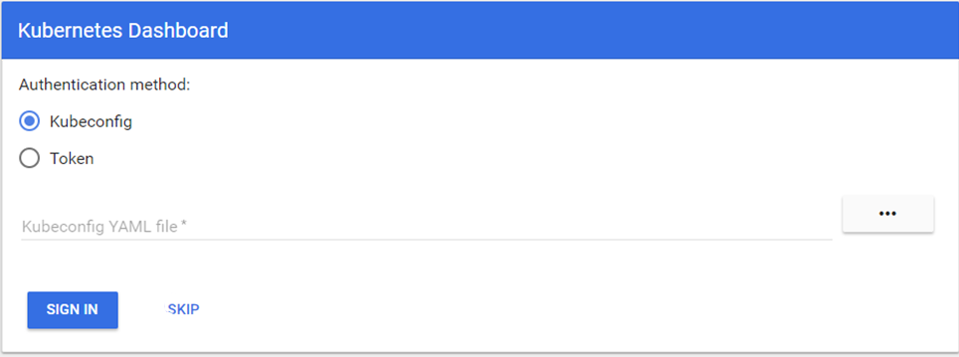
Рисунок 1 Внешний вид окна Dashboard

Далее выбрать вкладку «Token», подгрузить полученный токен и «SIGN IN», после чего откроется окно Kubernetes Dashboard с правами суперадмина.
Далее необходимо установить пакетный менеджер Helm для Kubernetes.
Для этого следует скачать с официального сайта https://github.com/helm/helm/releases нужную версию и распаковать её, выполнив команду :
# tar -zxvf helm-v3.0.0-linux-amd64.tar.gz
Затем переместить бинарный файл в локацию, указанную в $PATH операционной системы:
# mv linux-amd64/helm /usr/local/bin/helm

3.3.2. Размещение в кластере Kubernetes.

Для первоначального размещения сервиса «VIDEO» необходимо поместить helm-чарт, расположенный в репозитории https://git.zt.ru/charts/billing-video, в директорию /home/gitlab-runner/charts на мастер-ноде целевого кластера Kubernetes и установить его командой:
# helm install billing-video ./
Далее, при выполнении CI/CD, проект автоматически разворачивается в кластере Kubernetes:
# helm upgrade --recreate-pods $(helm list | grep billing-video | cut -d$'\t' -f1) -i /home/gitlab-runner/charts/billing-video/ --set image.tag=$CI_COMMIT_TAG
Репозиторий с проектом: https://git.zt.ru/billing/video.
После успешного размещения сервисов в Kubernetes, сервисы должны отображаться с зелёным значком. Пример показан на рисунке 2.

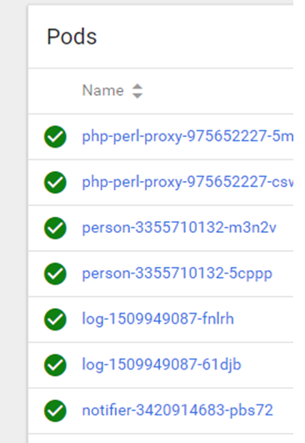
Рисунок 2. Окно отображения Pods
Доступ к сервису можно осуществить через nodePort 30004. Значение может быть изменено в файле values.yaml helm-

ПРОВЕРКА ПРОГРАММЫ

Для проверки программы «Система видео-биллинга необходимо выполнить следующие проверки:
- учет потребления услуг связи применительно к индивидуальной карте абонента;
- фиксацию фактов и объема предоставляемых услуг.

4.1 Проверка учет потребления услуг связи применительно к индивидуальной карте абонента.

Для проведения проверок учёта потребления услуг видеосвязи, применительно к индивидуальной карте абонента необходимо выполнить следующую последовательность действий.
На видеотерминале ввести номер карты и ПИН-код. После ввода персональных данных на терминале отобразиться баланс по карте.
Далее необходимо сделать контрольный сеанс видеосвязи. В случае положительного баланса, отсутствия ограничений по карте и наличия номера вызываемого абонента в списке разрешённых, должна обеспечиваться видеосвязь. После окончания сеанса связи проверить списание средств со счёта в соответствии с действующим тарифом.
После проверки списания денег со счёта, проверить функцию отправки СМС сообщения с просьбой о пополнении баланса. Далее необходимо пополнить баланс и проверить зачисление средств на счёт.
Во ФСИН-кабинете установить блокировку на данную карту и повторить попытку связи, убедиться, что система блокирует связь.
Для проверки функции звонка за счёт вызываемого абонента(Услуга «Всегда на связи») необходимо осуществить звонок в формате 01 7 (ХХХ) ХХХ ХХ ХХ на мобильный телефон и в формате 01 00 7 (ХХХ) ХХХ ХХ ХХ на приложение zt, при условии нулевого баланса на карте, с которой осуществляется звонок. После набора номера в вышеуказанном формате должна установиться связь.
Проверка учета потребления услуг связи применительно к индивидуальной карте абонента считается успешной если:
-обеспечиваются отображение баланса по данной карте;
-обеспечивается списание денежных средств с карты в соответствии с действующим тарифом;
-обеспечивается зачисление денежных средств на карту;
-обеспечивается сеанс связи в случае положительного баланса карты;
-обеспечивается блокировка связи при установлении блокировки на карту;
-обеспечивается звонок за счёт вызываемого абонента.

4.2 Проверка фиксации факта и объёма предоставленных услуг.

Для проверки фиксации факта и объёма предоставленных услуг необходимо зайти в личный кабинет http://fsin.zt.ru, выбрать управление «Академии ФСИН». Далее в разделах «Журнал учёта видеозвонков» просмотреть запись видеозвонка и просмотреть отчёт о совершенных вызовах, для колонии «Тульский демо стенд».
Проверка фиксации факта и объёма предоставленных услуг считается успешной, если:
-в личном кабинете фиксируется факт видеозвонка;
-выгружается отчёт с информацией о видеозвонке.

5. ДОПОЛНИТЕЛЬНЫЕ ВОЗМОЖНОСТИ

Дополнительные возможности, отличные от приведённых в документах «Система видео-биллинга Описание программы» не предусмотрены и могут быть реализованы разработчиком, как в инициативном порядке, так и на основании запросов эксплуатирующих учреждений.

6. ПЕРЕЧЕНЬ СОКРАЩЕНИЙ

ОС-операционная система
СУБД-система управления базами данных
ФСИН-федеральная служба исполнения наказаний

Лист регистрации изменений
Номера листов (страниц) |  |  |  |  | Всего листов (страниц)  в докум. | №  документа | Входящий № сопрово-дительного документа и дата | Подп. | Дата
Изм. | изменен-ных | заменен-ных | новых | аннули-рован-ных

